Actividades sugeridas del programa

1. Antes de leer la rima Messy House, el docente pega en el pizarrón la imagen de una habitación muy desordenada y cuenta a los estudiantes que escucharán y leerán una rima. Les pregunta de qué creen que tratará la rima y ellos responden. El profesor escribe las predicciones en el pizarrón para volver a ellas después de leer. Les explica el significado de la palabra mess y pregunta si su dormitorio es messy o tidy. Los alumnos responden con una de las dos palabras.

2. El docente entrega a los estudiantes una copia de la rima Messy House y explica que messy significa que nada está en su lugar o todo esta desordenado. Les pide que lean la rima y hagan un círculo a todas las palabras relacionadas con la casa. Después comparten sus palabras con el resto de la clase.
Messy House
There are two chairs under my bed.
There is one sofa on my head.
There are three computers in the bathroom.
My house is a mess!
There is one bed in the dining room.
There are five clocks under the bed.
There is one cooker next to the bedroom.
My house is a mess!

3. Luego de leer el cuento Goldilocks and the three bears, los estudiantes deben completar un organizador gráfico: tienen que dibujar lo que imaginan al leer el cuento (visualize), con qué experiencias propias lo conectan (make connections) y tres nuevas palabras que hayan aprendido (new words). Después de terminar su trabajo, lo comparten y comentan con algún compañero.

Ejemplo de organizador:
Name of the story:
I can visualize: I imagine…
I can make connections: I remember when I… New words I learnt…

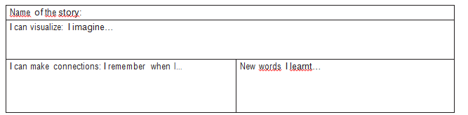

4. El docente entrega una hoja de trabajo en la cual los estudiantes deben parear el animal con la habitación en la cual está, basado en la canción Animal House.
Por ejemplo:
Animal House
There’s a kangaroo in my kitchen
There’s a hippo in my hall
There’s a dinosaur in my dining room
A hundred meters tall!
My house is full of animals
I don’t know what to do I think I’m going crazy I’m living in a zoo!
There’s a bison in my bathroom There’s a beetle in my bed There’s a tortoise in my toilet With a hamster on his head!
My house is full of animals
I don’t know what to do I think I’m going crazy I’m living in a zoo!
There’s a gopher in my garden There’s a tiger in my tree There’s a lion in my living room He’s watching my TV!
My house is full of animals
I don’t know what to do I think I’m going crazy I’m living in a zoo!
My house is full of animals
I don’t know what to do I think I’m going crazy I’m living in a zoo!
Match the animal with the place of the house where it is.
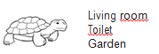

5. El docente explica que harán una dramatización del cuento Goldilocks and the three bears y divide al curso en grupo de cuatro estudiantes. Cada grupo decide quién será el papá oso, mamá oso, niño oso y Goldilocks. Luego les entrega el texto que deben aprender para actuar. Les da tiempo para que practiquen y luego pasan adelante a hacer la dramatización.
Ejemplo del diálogo:
Papa Bear: Let’s go out.
Mama Bear: OK.
Goldilocks: This is a pretty house (she goes in).
I’m am hungry (she touches her stomach).
I like the small bowl
(she eats). I’m tired (she stretches and goes to the bedroom). I like the small bed (she sleeps).
Papa Bear: We are home now.
Baby bear: My food is not here!
Mama Bear: Somebody is in the house!
Baby bear: A girl is in my bed!
Goldilocks: Oh! Bears (she runs away)

Observaciones al docente
La presentación de Goldilocks and the three bears se puede hacer con disfraces y escenografía si el curso tiene la disposición para presentarla como una obra de teatro.

